Открытое окно - опасность для ребёнка!
29.07.2022
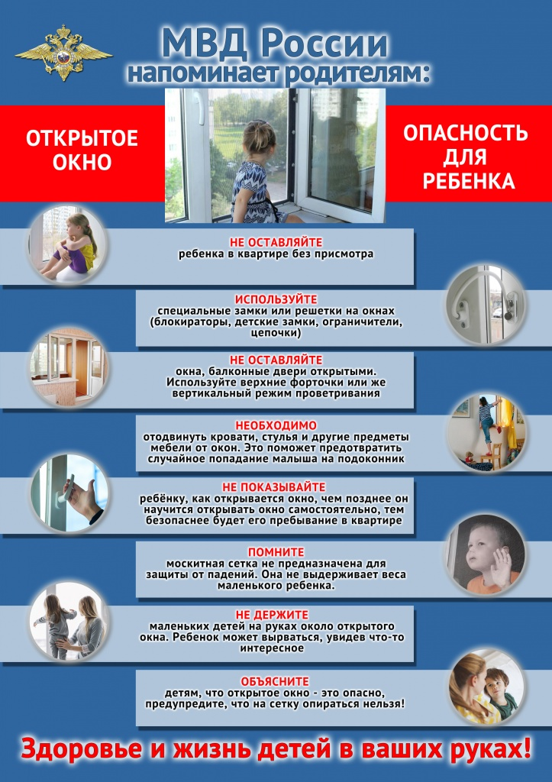

Адрес страницы: http://novogireevo.mos.ru/KDN/information-materials-kdn/detail/10965007.html
Управа района Новогиреево города Москвы

